ESPACIO CURRICULAR: GEOGRAFIA
Profesora: Diana García
Curso: 4° “B” Naturales CO.

“Cambios territoriales en el Siglo XX”

En la guía anterior vimos algunos de los conflictos territoriales en América Latina. La lectura de la bibliografía de esta guía nos permitirá conocer los grandes cambios territoriales y políticos acontecidos durante el siglo XX en otros continentes pero que tuvieron influencia a escala mundial.
Durante dicho siglo se produjeron dos conflictos bélicos que fueron claves en dichas transformaciones y cambios. Por ello es importante tener en cuenta que la configuración del mapa político mundial no es permanente, está sometida a cambios, y el mapa político mundial aún hoy en pleno siglo XXI no ha terminado de configurarse.

Actividades: Con la lectura de la bibliografía adjunta, responde las siguientes preguntas:

- ¿Dónde se desarrollaron las dos grandes guerras?
- ¿Qué consecuencias nefastas dejaron ambas?
- ¿Cuáles fueron los países enfrentados en la Primera Guerra Mundial?
- ¿Qué cambios se produjeron en el mapa político luego de dicha guerra?
- ¿Cuáles fueron las causas y consecuencias de la Revolución Bolchevique?
- ¿A qué se refiere el autor al decir que Alemania adoptó una política expansionista luego de la Primera Guerra Mundial?
- ¿Qué hecho provocó el comienzo de la Segunda Guerra Mundial?
- ¿Quiénes se enfrentaron?
- ¿En qué aspectos fue una guerra cruel según el autor?
- ¿Cuándo y cómo finalizó la Segunda Guerra Mundial?
- ¿A qué se refiere el término “descolonización”?
- ¿Qué características tuvo el proceso de descolonización?

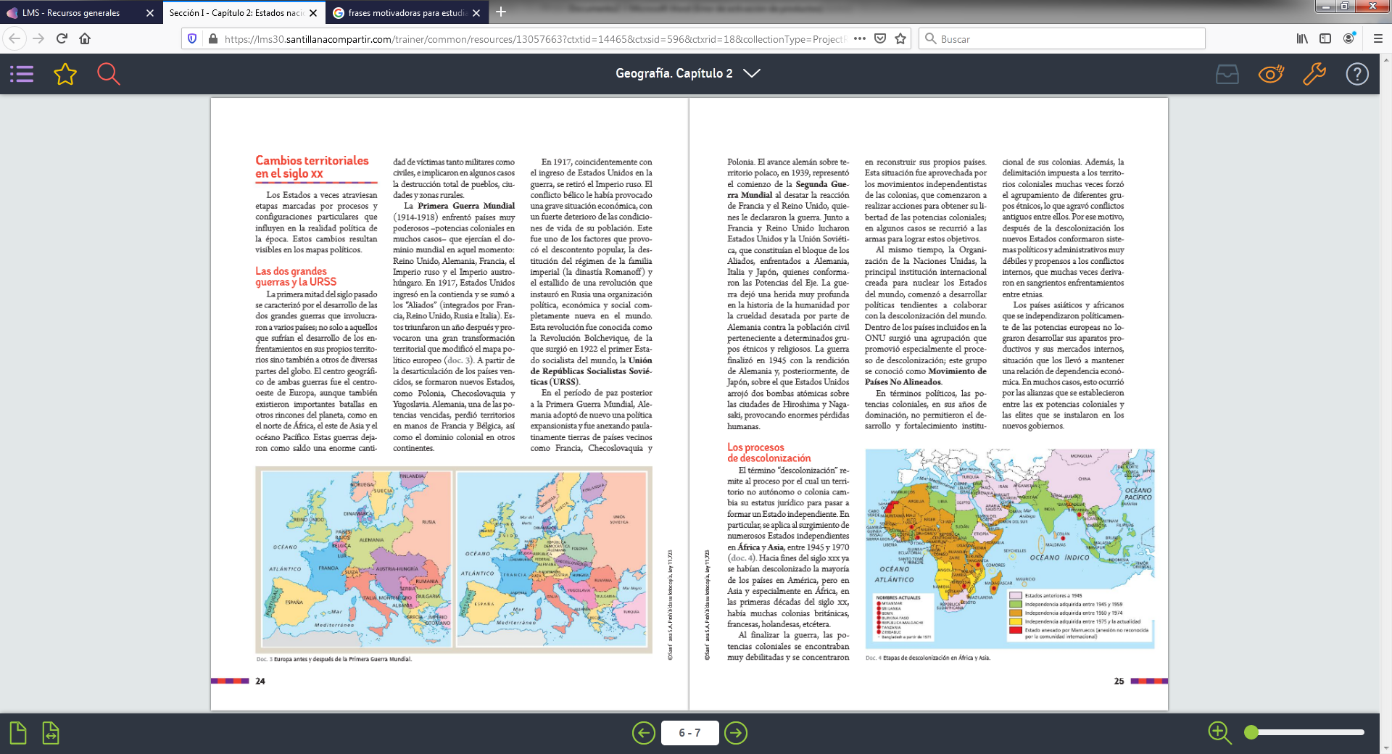

“La Etapa del Mundo Bipolar”
Finalizada la segunda guerra mundial se configuraron dos grupos antagónicos que dominaron el mundo: Estados Unidos y La Unión Soviética.
Ambos compitieron por el liderazgo mundial, si bien no protagonizaron una guerra directa se desarrolló una guerra armamentista que coloco al mundo en tensión permanente.
Este período se conoce como Guerra Fría.
Esta guía propone un conocimiento más profundo de esta etapa que llevo a la configuración del mundo actual.

Actividades: Con la lectura de la bibliografía adjunta y el powerpoint, responde las siguientes preguntas:

- ¿Qué tiempo abarca la Guerra Fría? ¿Cuándo finaliza?
- Elabore un esquema con las características de los dos bloques antagónicos.
- Investigue sobre los tres enfrentamientos que condujo la Guerra Fría: Corea, Vietnam, Afganistán. (períodos de guerras, resultados de éstos enfrentamientos)
- Explique brevemente que desencadenó la disolución de la Unión Soviética.
- ¿A qué se conoce como Perestroika y Glasnost?
- Elabore el mapa del mundo post URSS.
- ¿Cómo fue la conformación de los Nuevos Estados?
- Elabore el mapa de los nuevos Estados, en el territorio de la ex Yugoslavia.
- Investigue y destaque que significo a nivel mundial La Caída del Muro de Berlín.

